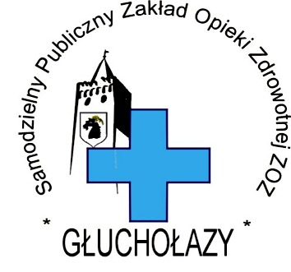 | Samodzielny Publiczny  Zakład Opieki Zdrowotnej Zespół Opieki Zdrowotnej  ul. M.C.Skłodowskiej 16, 48-340 Głuchołazy  tel.77 4391568, fax 77 4396422  e-mail: sekretariat@zoz.glucholazy.pl , www.zozglucholazy.pl
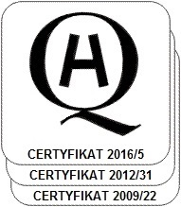 | Głuchołazy, dn. 13-03-2025

SPZOZ/ZP-JK/16/25

INFORMACJA O WYBORZE NAJKORZYSTNIEJSZEJ OFERTY

Dot. postępowania prowadzonego w trybie przetargu nieograniczonego na Dostawa wyrobów farmaceutycznych ZP/01/01/2025

1. Działając na podstawie art. 252 i 253 ust. 1 pkt. 1 Prawa zamówień publicznych (: Dz. U. z 2021 r. ) Zamawiający informuje, że w prowadzonym postępowaniu wybrano do realizacji zamówienia najkorzystniejszą ofertę złożoną przez Wykonawcę:

Pakiet nr 1: Bialmed SP. z o.o., ul. Kazimierzowska 46/48/35, 02-546 Warszawa, NIP 8490000039
Pakiet nr 2, 9: Urtica Sp. z o.o. Ul. Krzemieniecka 120, 54-613 Wrocław NIP 8942556799
Pakiet nr 4: Amgen Sp. z o.o., ul. Puławska 145, 02-715 Warszawa, NIP 5272420782
NIP 7792254227
Pakiet nr 7: GSK Services Spółka z o. o. Ul. Grunwaldzka 189, 60-322 Poznań
40-273 Katowice,
Pakiet nr 8: Salus International Sp. z o.o. ul. Gen. Kazimierza Pułaskiego 9 ,
NIP 6340125442
Pakiet nr 10: Roche Polska Sp. z o.o., ul. Domaniewska 28, 02-672 Warszawa, NIP 5220014461
Uzasadnienie wybory: Najkorzystniejsze oferty -100 pkt w kryterium ceny, oferty zgodne z wymogami SWZ.
Umowy z wybranym Wykonawcą zostaną zawarte w wersji elektronicznej w terminie przewidzianym w art. 264 ust 1 ustawy PZP.

2. Komisja przetargowa na podstawie art. 255 pkt 1 ustawy z dnia 11 września 2019r. Prawo zamówień publicznych na pakiety 3, 5, postępowanie unieważnia. W podmiotowym postępowaniu na w/w pakiety nie złożono żadnej oferty.

Środki ochrony prawnej
Od niniejszej decyzji przysługują środki ochrony prawnej określone w ustawie z dnia 11września 2019 roku Prawo zamówień publicznych ( Dz. U. z 2021 r, poz 1129)- dział IX "Środki ochrony prawnej".
____________________________________
Kierownik Zamawiającego

